臺北市109年度國民小學「生命教育議題融入領域課程研習」實施計畫
壹、依據
（一）臺北市109年度友善校園學生事務與輔導工作計畫。
（二）臺北市109年度國民小學推動生命教育工作實施計畫。
貳、目的
（一）提升教師對於生命教育核心素養知能及教學品質，促進專業成長與教學熱情。
（二）引導教師思考將生命教育議題融入正式與非正式課程、潛在課程之具體作法。
參、辦理單位
一、主辦單位：臺北市政府教育局
二、協辦單位：臺北市國民小學推動生命教育工作小組
三、承辦單位：臺北市士林區雨農國民小學
肆、參與對象：第一順位：臺北市公私立國民小學各校薦派一位領域教師、第二順位：臺北
市公私立國民小學生命教育行政業務承辦人
伍、研習地點：臺北市士林區雨農國民小學
陸、研習時間與內：
日期 | 時間 | 活動內容 | 講座或負責人
10/16  (五) | 09：00～10：30 | 介紹生命教育學習主題：價值思辨 | 新北市立蘆洲國民中學  錢雅婷老師
 | 10：30～12：00 | 價值思辨主題融入課程事例分享與分組討論
10/23  (五) | 09：00～10：30 | 介紹生命教育學習主題：哲學思考 | 國立基隆女子高級中學  翁育玲老師
 | 10：30～12：00 | 哲學思考主題融入課程事例分享與分組討論

柒、報名方式與研習時數：前依臺北市教師在職研習網站（http://insc.tp.edu.tw）報名， 每場全程參與研習之教師，核發3小時研習時數。若有報名相關問題，請洽雨農國小輔導室，聯絡電話：(02)2832-9700轉431。
捌、經費：由臺北市109年度友善校園經費支應。
玖、注意事項：
一、各校薦派人員核予公假，課務排代。
二、為響應環保節能，請自備環保筷及水杯。
三、承辦活動學校場地有限，無法提供停車位，敬請搭乘大眾交通工具。
拾、本計畫陳核後實施，修正時亦同。

臺北市雨農國民小學學校位置交通資訊
聯絡地址：11142 臺北市士林區忠義街1號
總機電話：(02)2832-9700
鐵路資訊：搭火車到臺北火車站內，再轉搭捷運（淡水線）到芝山站下車，或搭公車到雨農國小站下車。
捷運資訊：淡水線-芝山站1號出口下車，沿著福國路走，至中山北路六段到忠誠公園，沿著忠誠路一段走即可到達。
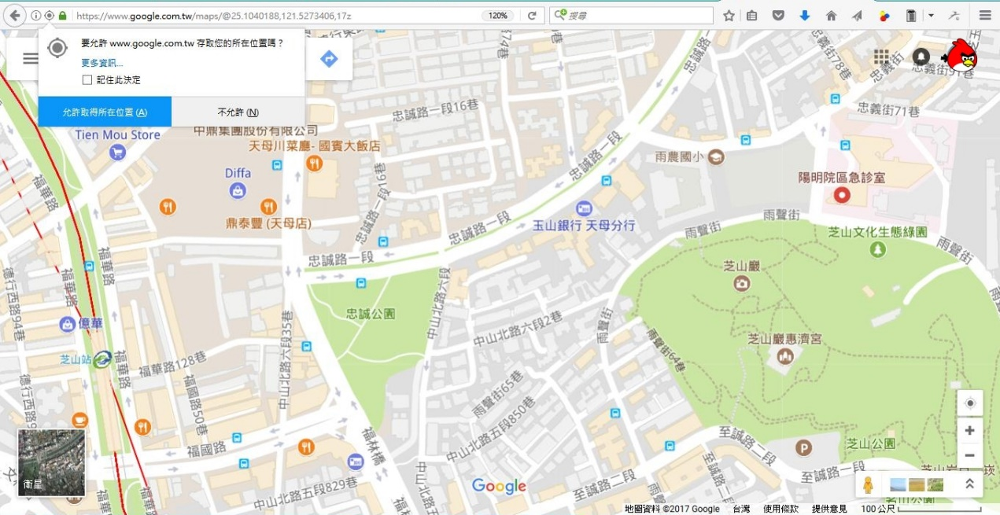
芝山站
雨農

公車資訊：搭乘267、279、645、646、285、606、685、216副、紅12、紅15
開車資訊：請參考以下地圖
